TIỂU LUẬN CHUYÊN NGÀNH – NGÀNH CÔNG NGHỆ THÔNG TIN
TRƯỜNG ĐẠI HỌC SƯ PHẠM KỸ THUẬT TP.HCM (UTE)
PHÂN TÍCH & THIẾT KẾ HỆ THỐNG USE CASE – ĐẶC TẢ USE CASE – SEQUENCE DIAGRAM – ERD
Phiên bản 0.5 | 30/9/2026 | Đồng bộ với "Đặc tả SDD v0.5" và "Đặc tả đề tài v0.5"
Tài liệu gồm: (I) Lược đồ Use Case theo Actor, tách hai hình MVP và P2/P3; (II) Đặc tả chi tiết 13 Use Case MVP và 12 Use Case P2; (III) Lược đồ Sequence cho 5 luồng chính; (IV) Thiết kế cơ sở dữ liệu (ERD); (V) Bảng truy vết Use Case ↔ yêu cầu SDD ↔ module/feature.
Quy ước theo SDD v0.5: MVP là bản chạy đầu tiên; P2 thực hiện trong kỳ này (P2-01…P2-09); P3 (RAG, chatbot) là mở rộng cho học kỳ sau. Tên bảng, tên trường, mô hình trạng thái 3 cột (lifecycle_status, processing_jobs.status, approval_status) và mã yêu cầu dùng đúng như SDD. Giao diện là React SPA gọi FastAPI qua /api (không còn giao diện render phía server).

Thay đổi của v0.5 so với v2
Hạng mục | Điều chỉnh
Phiên bản | Đổi từ v2 sang v0.5 để đánh số đồng bộ với SDD và Đặc tả đề tài.
Use Case | Vẽ lại lược đồ Use Case (có UC-00, UC-09); thêm UC-05b (thùng rác/khôi phục/purge, D-05), UC-14 (gửi duyệt), UC-19…UC-23 cho P2-02, P2-03, P2-04, P2-05, P2-08; đặc tả đầy đủ UC-08b, UC-11, UC-12, UC-16; gắn mã P2-xx cho mọi Use Case P2; thêm UC-24 (P3) ở mức lược đồ; gộp UC-17 vào UC-07.
Nội dung đặc tả | Cập nhật theo React + FastAPI: endpoint, session/CSRF, 401/403/409/413/415/422, polling job, needs_review theo NFR-08, highlight tách sang P2-02, xóa mềm có hạn khôi phục.
Sequence | Participant "Web UI" đổi thành "React SPA"; request JSON/multipart; gửi task sau commit; thêm 2 luồng: xóa mềm → khôi phục → purge, và OCR xong → trích xuất/phân loại (P2).
ERD | Không thêm bảng, không đổi cột. Cập nhật mô tả: giá trị processing_jobs.kind, UNIQUE của document_extracted_fields, ON DELETE SET NULL cho audit_logs.document_id, bảng P2 gắn mã yêu cầu.

Danh sách Actor
Khớp SDD mục 3 "Vai trò và quyền". Có 3 Actor người dùng và 2 Actor hệ thống:
- Quản trị viên (Admin): người dùng/phân quyền, danh mục, audit log, kho lưu trữ (P2-07), rollback (P2-09); kế thừa quyền của hai vai trò còn lại.
- Nhân viên nghiệp vụ: upload, sửa OCR, tìm kiếm, quản lý và khôi phục tài liệu trong phạm vi; P2: gửi duyệt, xác nhận trường trích xuất và gợi ý danh mục, so sánh phiên bản, yêu cầu mượn, bulk import, OCR chữ viết tay.
- Kiểm duyệt viên: tìm kiếm/preview theo phạm vi; P2: duyệt/từ chối, xuất bản/hủy xuất bản, duyệt yêu cầu mượn và ghi nhận trả.
- OCR Engine (Actor phụ): adapter OCR in (PaddleOCR/PaddleOCR-VL) và adapter chữ viết tay (P2-03), thay thế được.
- Bộ lập lịch – Celery beat (Actor phụ): chạy tác vụ định kỳ, gồm xóa cứng tài liệu quá hạn khôi phục (UC-05b) và gửi lại job bị kẹt.
Admin kế thừa quyền của Nhân viên nghiệp vụ và Kiểm duyệt viên (mũi tên tam giác rỗng). Quyền luôn được kiểm ở server; ẩn nút hay route guard trên React không thay thế kiểm tra quyền.

I. Lược đồ Use Case tổng quát
Lược đồ được tách thành hai hình để dễ đọc. Hình 1 là phạm vi MVP. Hình 2 là các Use Case P2 (màu nâu) và P3 (nét chấm); các Use Case MVP mà chúng mở rộng hoặc gọi tới được vẽ lại ở dạng nét đứt màu xám. Các Use Case có ghi dữ liệu đều include UC-18; trên hình chỉ vẽ một số đường include tiêu biểu để giảm rối.
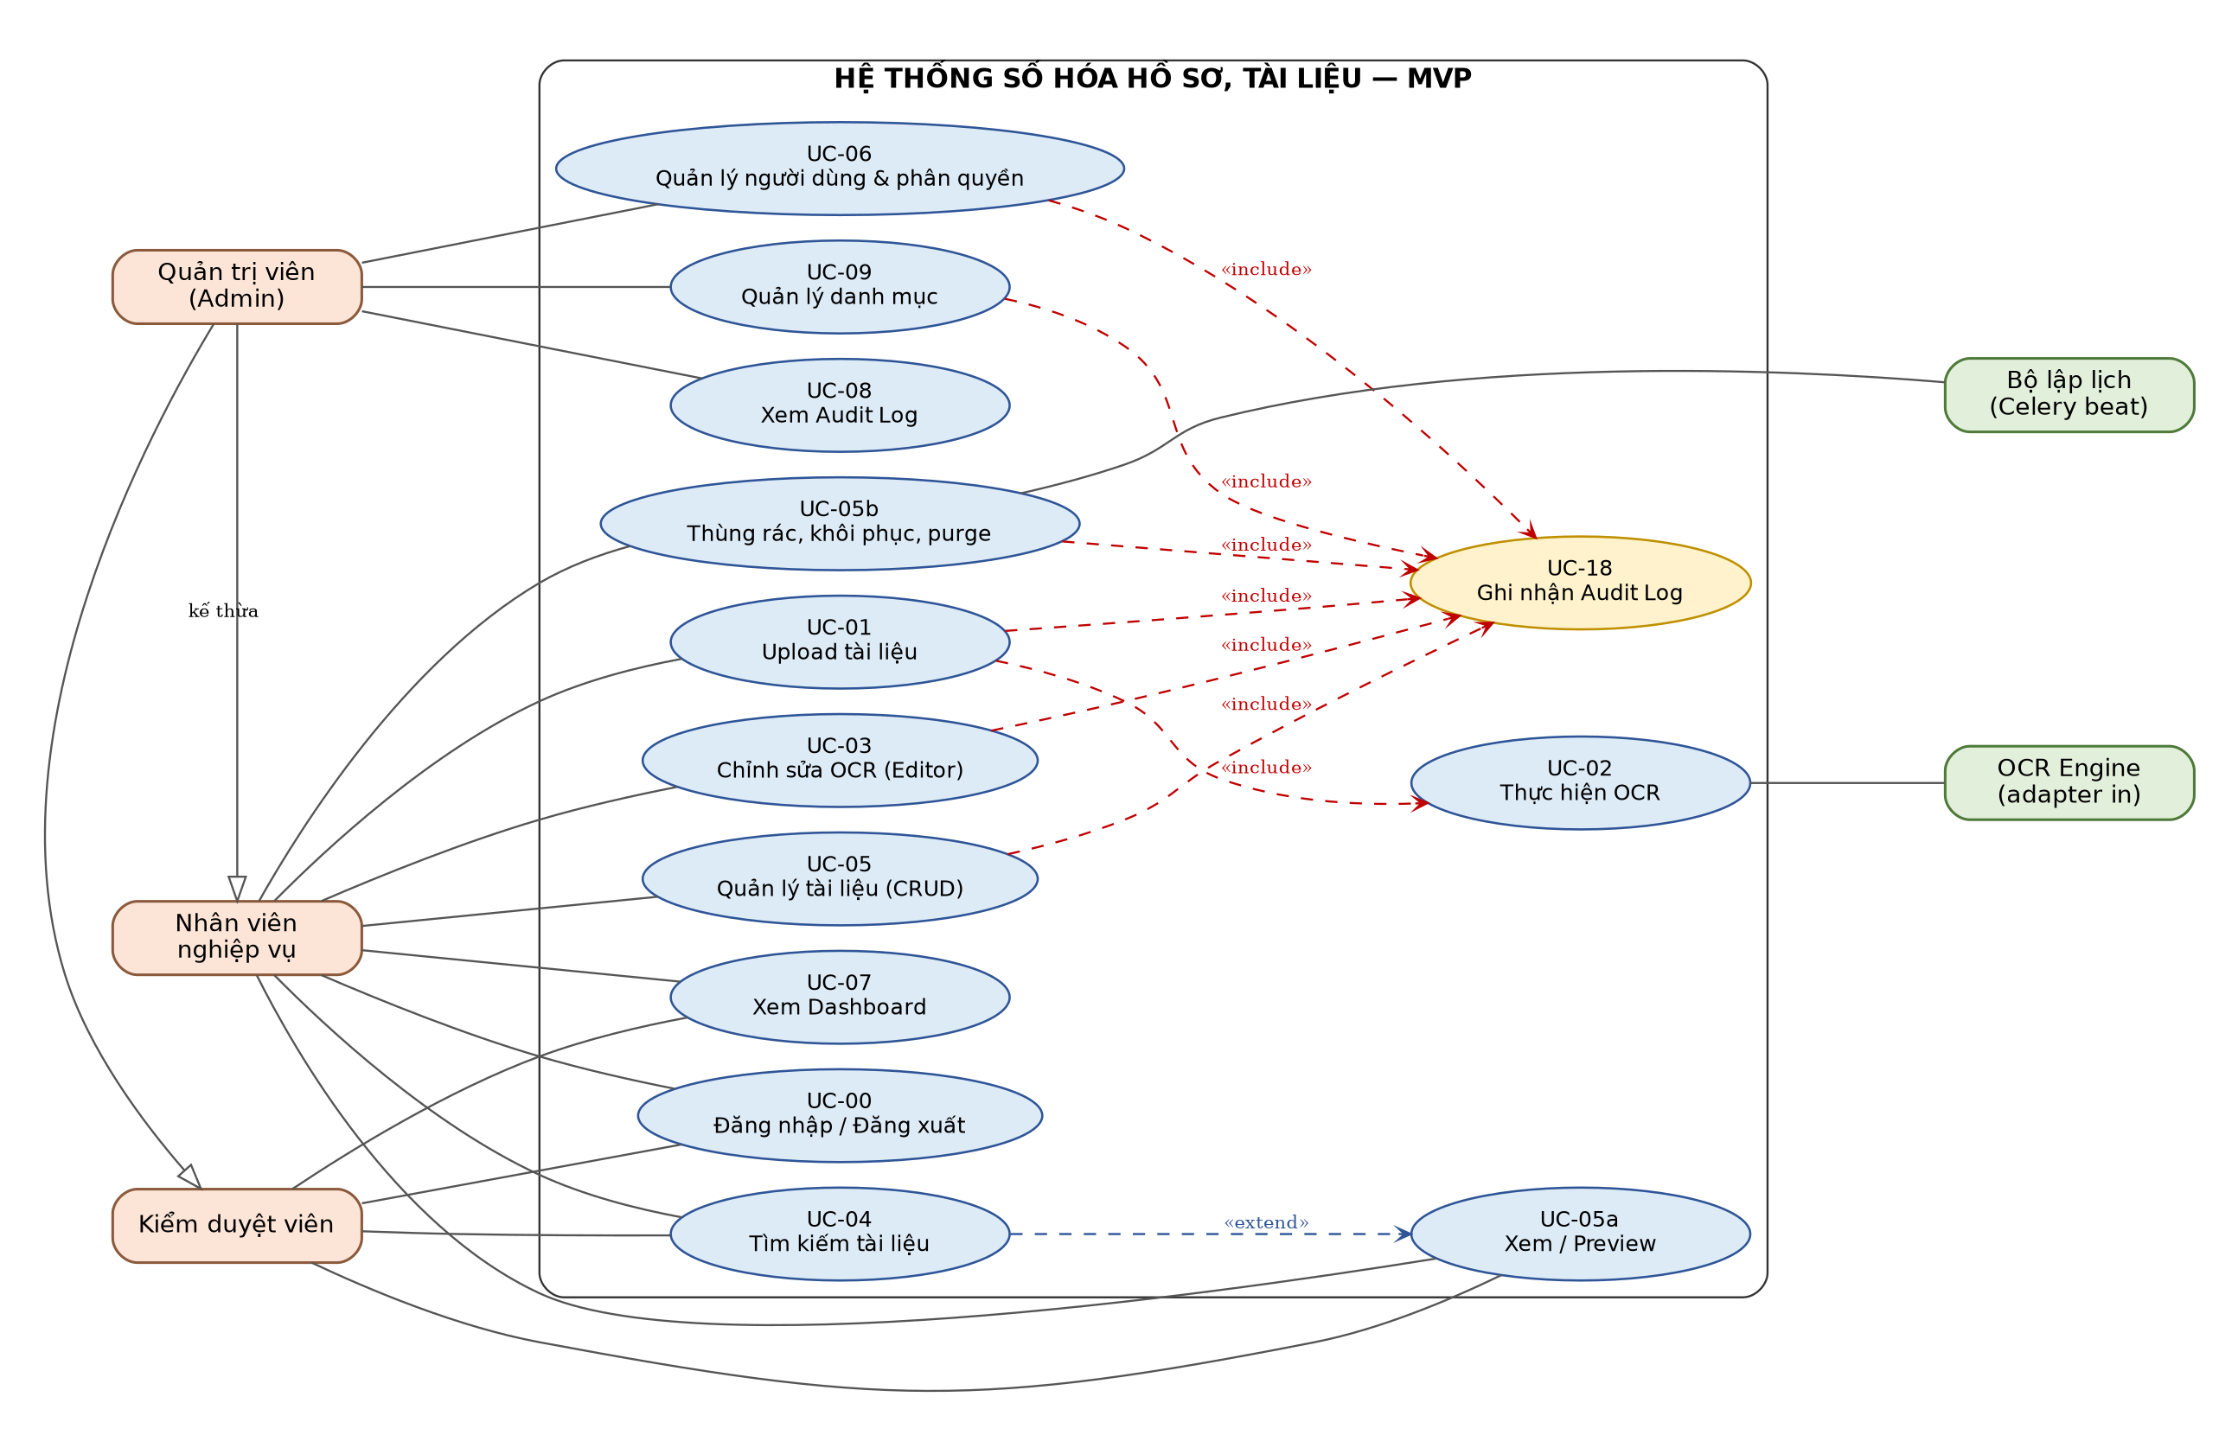
Hình 1. Lược đồ Use Case – phạm vi MVP
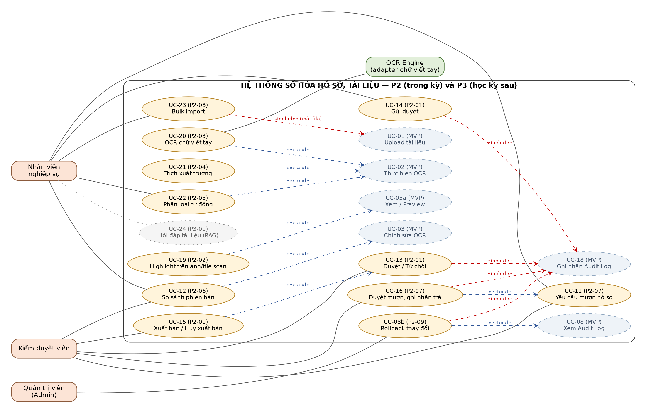
Hình 2. Lược đồ Use Case – P2 (thực hiện trong kỳ) và P3 (học kỳ sau)
Đánh số: UC-10 không dùng; UC-17 (Xem báo cáo tình trạng tài liệu) ở bản cũ được gộp vào UC-07 vì cùng dữ liệu và cùng yêu cầu FR-08; UC-24 (P3-01) chỉ thể hiện trên lược đồ, sẽ đặc tả ở học kỳ sau.

II. Đặc tả Use Case chi tiết
Mục II.A gồm 13 Use Case MVP; mục II.B gồm 12 Use Case P2. Mỗi Use Case P2 chỉ hoạt động khi cờ tính năng tương ứng trong FEATURES_ENABLED được bật; khi tắt, hệ thống giữ đúng hành vi MVP (SDD NFR-09).

II.A. Use Case MVP

UC-00 – Đăng nhập / Đăng xuất
Mã & Tên Use Case | UC-00 – Đăng nhập / Đăng xuất
Nhóm | MVP (FR-01)
Actor chính | Nhân viên nghiệp vụ, Kiểm duyệt viên, Admin
Actor phụ | (không có)
Mô tả tóm tắt | Người dùng xác thực để có phiên đăng nhập (session cookie HttpOnly lưu trong Redis) và đăng xuất để thu hồi phiên. Là điều kiện tiên quyết cho các Use Case khác.
Điều kiện trước | Người dùng có tài khoản hợp lệ (Admin tạo qua UC-06); tài khoản không bị khóa.
Luồng sự kiện chính | 1. Người dùng nhập username/email và mật khẩu tại màn hình /login của React.  2. React gửi POST /api/auth/login (JSON); server kiểm Origin, giới hạn tần suất và đối chiếu mật khẩu đã hash trong bảng users.  3. Server tạo session mới (xoay session), đặt cookie HttpOnly và trả về user, roles, csrf_token, features (danh sách tính năng P2 đang bật).  4. React dựng route, menu theo vai trò và features, điều hướng về Dashboard (UC-07) hoặc route người dùng định vào trước đó.  5. Khi người dùng chọn "Đăng xuất", React gửi POST /api/auth/logout; server thu hồi session, xóa cookie; React xóa cache dữ liệu.
Luồng thay thế / ngoại lệ | 2a. Sai thông tin hoặc tài khoản bị khóa (is_active = false) → 401, không tạo phiên (FR-01).  2b. Đăng nhập sai quá nhiều lần → 429, yêu cầu thử lại sau.  Sau khi đăng nhập, gọi endpoint trái quyền → 403 (xử lý ở tầng phân quyền của từng Use Case); phiên hết hạn → 401, React chuyển về /login và giữ route dự định.
Điều kiện sau | Người dùng có phiên hợp lệ gắn vai trò để server kiểm quyền ở mọi request; hoặc phiên đã bị thu hồi. Thao tác đăng nhập/đăng xuất được ghi audit (UC-18).

UC-01 – Upload tài liệu
Mã & Tên Use Case | UC-01 – Upload tài liệu
Nhóm | MVP (FR-03)
Actor chính | Nhân viên nghiệp vụ
Actor phụ | OCR Engine (gián tiếp, qua include UC-02)
Mô tả tóm tắt | Tải tài liệu lên để số hóa. MVP nhận PDF, PNG, JPG; DOCX/TIFF có thể lưu để xem sau nhưng chưa cam kết OCR (SDD §2). Khi P2-03 bật, người dùng có thể đánh dấu tài liệu là chữ viết tay (is_handwritten).
Điều kiện trước | Người dùng đã đăng nhập (UC-00) và có quyền upload (FR-01).
Luồng sự kiện chính | 1. Người dùng mở /documents/new, chọn file, danh mục đang dùng (categories) và nhập tiêu đề.  2. React gửi POST /api/documents dạng multipart FormData kèm header X-CSRF-Token (không tự đặt Content-Type).  3. Server kiểm MIME type và chữ ký file thực tế (không chỉ phần mở rộng), giới hạn dung lượng/số trang (NFR-01).  4. Server lưu file gốc vào private storage bằng storage_key nội bộ và tạo documents (lifecycle_status = 'active').  5. Server tạo processing_jobs (kind = 'OCR', status = 'queued') và ghi audit (UC-18) trong cùng transaction.  6. Sau khi commit, server gửi task run_job(job_id) sang Redis; trả 201 {document_id, job_id}.  7. React chuyển tới /documents/:id và poll GET /api/jobs/{id} để hiển thị tiến độ OCR.
Luồng thay thế / ngoại lệ | 3a. Sai loại file (MIME/chữ ký không khớp hoặc ngoài PDF/PNG/JPG) → 415.  3b. Vượt giới hạn dung lượng/số trang → 413.  3c. Thiếu/ sai metadata (category_id, title) hoặc danh mục đã ngừng dùng → 400/422.  4a. Lỗi storage → không tạo bản ghi documents dùng được và không tạo processing_jobs (FR-03).  Người dùng chủ ý tải lại cùng file → tạo tài liệu mới, không tự coi là trùng.
Điều kiện sau | documents mới ở trạng thái 'active'; một processing_jobs (kind='OCR', status='queued') đã được đưa vào hàng đợi sau commit; audit_logs ghi nhận upload.

UC-02 – Thực hiện OCR
Mã & Tên Use Case | UC-02 – Thực hiện OCR
Nhóm | MVP (FR-04)
Actor chính | Hệ thống (Celery worker, kích hoạt sau UC-01)
Actor phụ | OCR Engine – adapter in (PaddleOCR/PaddleOCR-VL); adapter chữ viết tay khi P2-03 bật (UC-20)
Mô tả tóm tắt | Worker nhận job từ hàng đợi, tách trang, trích text PDF có lớp chữ hoặc OCR ảnh từng trang, lưu kết quả kèm confidence và boxes theo trang.
Điều kiện trước | Tồn tại processing_jobs với kind = 'OCR', status = 'queued' (UC-01 hoặc retry).
Luồng sự kiện chính | 1. Worker nhận run_job(job_id), tra handler theo kind = 'OCR'; cập nhật processing_jobs.status = 'processing', started_at.  2. Hệ thống tách trang (PDF nhiều trang), tạo document_pages (image_key, width, height, ocr_status = 'pending').  3. Với mỗi trang: trích text trực tiếp nếu PDF có lớp chữ, ngược lại gửi ảnh cho OCR Engine; cập nhật progress.  4. OCR Engine trả text, boxes và confidence (số, nullable) cho từng trang.  5. Hệ thống lưu ocr_results (page_id, job_id, raw_text, confidence, boxes, engine_version).  6. Trang có confidence ≥ ngưỡng → ocr_status = 'completed'; dưới ngưỡng NEEDS_REVIEW_THRESHOLD (hiệu chỉnh theo NFR-08) → 'needs_review'.  7. Khi xử lý xong, processing_jobs.status = 'completed', finished_at; hệ thống phát event OcrCompleted (P2-04, P2-05 đăng ký nhận nếu được bật).
Luồng thay thế / ngoại lệ | 3a. OCR Engine lỗi/timeout ở một trang → ocr_status = 'failed' cho trang đó; nếu job không thể tiếp tục → processing_jobs.status = 'failed' kèm error_code, error_detail (NFR-03). Lỗi một job không làm treo API hay worker khác.  3b. Tài liệu đánh dấu chữ viết tay và P2-03 bật → job chạy trên hàng đợi ocr_hw với adapter chữ viết tay (UC-20 <<extend>>).  1a. Người dùng có quyền bấm Retry cho job failed (POST /api/jobs/{id}/retry) → hệ thống KHÔNG tạo processing_jobs trùng khi còn job queued/processing cho cùng document + kind (idempotent theo FR-04); nếu job trước đã failed, retry reset job cũ theo chính sách idempotency (UNIQUE key).  Job queued bị kẹt quá thời gian cấu hình → Celery beat gửi lại task (NFR-03).
Điều kiện sau | document_pages có ocr_status theo trang (pending/completed/failed/needs_review); ocr_results gắn job_id và engine_version; processing_jobs ở completed/failed; sẵn sàng cho UC-03, UC-04.

UC-03 – Chỉnh sửa kết quả OCR (OCR Editor)
Mã & Tên Use Case | UC-03 – Chỉnh sửa kết quả OCR (OCR Editor)
Nhóm | MVP (FR-05)
Actor chính | Nhân viên nghiệp vụ
Actor phụ | (không có)
Mô tả tóm tắt | Xem ảnh trang gốc song song với text OCR, sửa và lưu thành một phiên bản mới trong ocr_corrections, có kiểm soát tương tranh bằng base_version.
Điều kiện trước | Trang đã có kết quả OCR (ocr_status = 'completed' hoặc 'needs_review'); người dùng có quyền sửa tài liệu.
Luồng sự kiện chính | 1. Người dùng mở /documents/:id/pages/:page/edit.  2. React gọi GET /api/documents/{id}/pages/{page} (raw_text, effective_text, confidence, boxes, version hiện hành) và GET …/image (ảnh trang, có kiểm quyền).  3. Người dùng sửa text; bản nháp (draft) được giữ trong state của form.  4. Người dùng nhấn "Lưu"; React gửi PUT …/correction {corrected_text, base_version = version đã nhận ở bước 2}.  5. Server so sánh base_version với version hiện hành của trang.  6. Nếu khớp: chèn ocr_corrections (version + 1, corrected_text, edited_by, edited_at), ghi audit (UC-18), phát event CorrectionSaved để cập nhật chỉ mục tìm kiếm.  7. Server trả 200 kèm version mới; React cập nhật cache.
Luồng thay thế / ngoại lệ | 3a. Người dùng hủy → không gửi request, không tạo phiên bản mới.  5a. base_version không khớp (người khác đã lưu trước) → 409 Conflict; React giữ nguyên draft, cho tải bản mới hoặc so sánh (UC-12 nếu bật), không tự ghi đè (FR-05).  6a. Lỗi hạ tầng khi lưu → báo lỗi, giữ draft; ocr_results.raw_text không bao giờ bị ghi đè.
Điều kiện sau | ocr_corrections có thêm phiên bản mới (UNIQUE(page_id, version)); text thô giữ riêng; chỉnh sửa không tự đổi approval_status.

UC-04 – Tìm kiếm tài liệu
Mã & Tên Use Case | UC-04 – Tìm kiếm tài liệu
Nhóm | MVP (FR-06)
Actor chính | Nhân viên nghiệp vụ, Kiểm duyệt viên
Actor phụ | (không có)
Mô tả tóm tắt | Tìm từ khóa trên text hiệu lực (đã áp dụng bản ocr_corrections mới nhất), trả tài liệu, số trang và đoạn trích trong phạm vi quyền.
Điều kiện trước | Người dùng đã đăng nhập; chỉ mục tìm kiếm đã được cập nhật theo text hiệu lực.
Luồng sự kiện chính | 1. Người dùng nhập từ khóa ở /search (React debounce, hủy request cũ).  2. React gọi GET /api/search?q=…&page=…  3. Server truy vấn chỉ mục text hiệu lực (full-text hoặc keyword/trigram theo SDD §6), chỉ trên tài liệu thuộc visible_document_ids(user) và lifecycle_status = 'active'.  4. Server nhóm kết quả theo document_id, trả {items (document_id, title, pages, snippet), total, page, page_size}.  5. Người dùng chọn một kết quả → React mở UC-05a tại đúng trang, truyền kèm từ khóa (<<extend>>).
Luồng thay thế / ngoại lệ | 3a. Không có kết quả → danh sách rỗng, hiển thị "Không tìm thấy tài liệu phù hợp" (không phải lỗi).  3b. Tài liệu ngoài phạm vi quyền hoặc đã xóa mềm → không xuất hiện trong kết quả.  4a. Một tài liệu khớp nhiều trang → hiển thị danh sách trang dưới tên tài liệu, không tách dòng.
Điều kiện sau | Danh sách kết quả theo quyền; mở được đúng trang. Highlight vị trí chính xác trên ảnh là P2-02 (UC-19).

UC-05a – Xem / Preview tài liệu
Mã & Tên Use Case | UC-05a – Xem / Preview tài liệu
Nhóm | MVP (FR-06, FR-07)
Actor chính | Nhân viên nghiệp vụ, Kiểm duyệt viên, Admin
Actor phụ | (không có)
Mô tả tóm tắt | Xem tài liệu theo từng trang: ảnh trang gốc và text OCR hiệu lực; tải file gốc nếu có quyền.
Điều kiện trước | document_pages tồn tại và người dùng có quyền xem tài liệu (owner/vai trò/phạm vi, D-02).
Luồng sự kiện chính | 1. Người dùng mở /documents/:id/pages/:page (từ danh sách, chi tiết hoặc kết quả tìm kiếm).  2. React gọi GET /api/documents/{id}/pages/{page} lấy effective_text, confidence (dạng số), version.  3. React gọi GET …/pages/{page}/image, nhận ảnh dạng Blob; thu hồi Object URL khi rời trang.  4. Hệ thống hiển thị ảnh trang cạnh text hiệu lực, cho chuyển trang và tải file gốc (GET /api/documents/{id}/file) nếu có quyền.
Luồng thay thế / ngoại lệ | 2a. Không có quyền xem → 403 "Không có quyền truy cập".  2b. Trang không tồn tại hoặc tài liệu đã bị xóa cứng → 404.  Khi P2-02 bật và đến từ tìm kiếm → UC-19 vẽ khung vị trí từ khóa (<<extend>>); trang không có boxes vẫn preview bình thường (FR-06).
Điều kiện sau | Trang tài liệu được hiển thị đúng quyền; file và ảnh chỉ đi qua API có kiểm quyền, không có URL public tới storage.

UC-05 – Quản lý hồ sơ / tài liệu (CRUD)
Mã & Tên Use Case | UC-05 – Quản lý hồ sơ / tài liệu (CRUD)
Nhóm | MVP (FR-07)
Actor chính | Nhân viên nghiệp vụ (Admin có toàn quyền)
Actor phụ | (không có)
Mô tả tóm tắt | Xem danh sách, thêm mới (qua UC-01), sửa metadata (tên, danh mục) và xóa mềm tài liệu trong phạm vi quyền.
Điều kiện trước | Người dùng có quyền quản lý tài liệu trong phạm vi phù hợp.
Luồng sự kiện chính | 1. Người dùng mở /documents; React gọi GET /api/documents (phân trang, lọc danh mục/trạng thái, mặc định lifecycle_status = 'active').  2. Người dùng chọn: Thêm mới (→ UC-01), Sửa thông tin (PATCH /api/documents/{id}) hoặc Xóa (DELETE /api/documents/{id}).  3. Với Xóa: server thực hiện xóa mềm — lifecycle_status = 'deleted', deleted_at = now(); tài liệu rời khỏi danh sách và tìm kiếm mặc định, vào thùng rác (UC-05b).  4. Server ghi audit (UC-18) và phát event DocumentDeleted khi xóa.
Luồng thay thế / ngoại lệ | 2a. Chọn danh mục đã ngừng dùng → 422.  3a. Tài liệu còn processing_jobs queued/processing → vẫn cho xóa mềm, nhưng tác vụ purge (UC-05b) không xóa cứng cho tới khi job kết thúc (FR-07).  3b. Tài liệu đang trong workflow duyệt (approval_status = pending_review/approved/published, khi P2-01 bật) → React cảnh báo trước khi xóa.
Điều kiện sau | Danh sách tài liệu cập nhật; tài liệu xóa mềm vẫn giữ file và lịch sử trong thời hạn khôi phục (D-05).

UC-05b – Thùng rác, khôi phục và xóa cứng quá hạn
Mã & Tên Use Case | UC-05b – Thùng rác, khôi phục và xóa cứng quá hạn
Nhóm | MVP (FR-07, D-05)
Actor chính | Nhân viên nghiệp vụ (tài liệu trong phạm vi), Admin
Actor phụ | Bộ lập lịch (Celery beat) cho phần xóa cứng quá hạn
Mô tả tóm tắt | Theo D-05: tài liệu đã xóa mềm có thể khôi phục trong thời hạn cấu hình SOFT_DELETE_RETENTION_DAYS (đề xuất 30 ngày); quá hạn thì hệ thống tự xóa cứng, còn audit được giữ lại.
Điều kiện trước | Tài liệu có lifecycle_status = 'deleted' và deleted_at.
Luồng sự kiện chính | 1. Người dùng mở /documents/trash; React gọi GET /api/documents?lifecycle_status=deleted (trong phạm vi quyền), hiển thị hạn khôi phục còn lại.  2. Người dùng chọn "Khôi phục"; React gửi POST /api/documents/{id}/restore.  3. Server kiểm còn trong hạn → lifecycle_status = 'active', deleted_at = NULL; ghi audit (UC-18); phát event DocumentRestored; tài liệu tìm kiếm lại được.  4. Hằng ngày, Celery beat chạy purge: chọn tài liệu có deleted_at < now() − SOFT_DELETE_RETENTION_DAYS và không còn job queued/processing.  5. Purge xóa file gốc và ảnh trang trong storage, xóa document_pages, ocr_results, ocr_corrections và documents; ghi audit (action = 'purge', id tài liệu lưu trong state_before); phát event DocumentPurged.
Luồng thay thế / ngoại lệ | 3a. Quá hạn hoặc đã bị purge → 404/410, không khôi phục được.  3b. Không có quyền trên tài liệu → 403.  4a. Tài liệu còn job đang chạy → bỏ qua ở lượt purge này, xử lý ở lượt sau.  5a. Lỗi khi xóa file → giữ bản ghi, ghi log lỗi, thử lại ở lượt sau (không để dữ liệu mồ côi).
Điều kiện sau | Tài liệu được khôi phục về 'active', hoặc bị xóa cứng sau hạn; audit_logs vẫn giữ (khóa ngoại document_id ON DELETE SET NULL).

UC-06 – Quản lý người dùng & phân quyền
Mã & Tên Use Case | UC-06 – Quản lý người dùng & phân quyền
Nhóm | MVP (FR-01)
Actor chính | Quản trị viên (Admin)
Actor phụ | (không có)
Mô tả tóm tắt | Tạo, sửa, khóa tài khoản và gán vai trò (Nhân viên nghiệp vụ / Kiểm duyệt viên / Admin), phòng ban.
Điều kiện trước | Admin đã đăng nhập (UC-00).
Luồng sự kiện chính | 1. Admin mở /admin/users; React gọi GET /api/users và GET /api/roles.  2. Admin thêm mới (POST /api/users), sửa hoặc khóa tài khoản, gán vai trò (PATCH /api/users/{id}).  3. Server lưu thay đổi; khi khóa tài khoản thì thu hồi mọi session đang có của người đó.  4. Server ghi audit (UC-18).
Luồng thay thế / ngoại lệ | 2a. Email/username đã tồn tại → 409/422 báo trùng.  1a. Người không phải Admin truy cập → 403 (FR-01).
Điều kiện sau | Người dùng và vai trò được cập nhật; mọi thao tác quản trị có audit.

UC-07 – Xem Dashboard
Mã & Tên Use Case | UC-07 – Xem Dashboard
Nhóm | MVP (FR-08)
Actor chính | Admin, Nhân viên nghiệp vụ, Kiểm duyệt viên
Actor phụ | (không có)
Mô tả tóm tắt | Hiển thị số liệu tổng quan trong phạm vi quyền: số tài liệu, số trang, job completed/failed, số trang needs_review. Dashboard KHÔNG gọi confidence là accuracy. Use Case "Xem báo cáo tình trạng tài liệu" (UC-17 ở bản cũ) được gộp vào đây vì cùng dữ liệu và cùng yêu cầu FR-08.
Điều kiện trước | Người dùng đã đăng nhập (UC-00).
Luồng sự kiện chính | 1. Người dùng mở trang chủ (/); React gọi GET /api/dashboard.  2. Server tính các chỉ số trong phạm vi quyền (thời gian thực hoặc cache ngắn): documents, document_pages, processing_jobs theo status, trang ocr_status = 'needs_review'; khi P2 bật có thêm số tài liệu chờ duyệt, yêu cầu mượn đang mở.  3. React hiển thị nhãn rõ ràng, vd. "Điểm tin cậy trung bình (confidence)"; độ chính xác thực nghiệm chỉ lấy từ báo cáo CER/WER (NFR-08), không suy từ confidence.
Luồng thay thế / ngoại lệ | 2a. Chưa có dữ liệu → hiển thị 0, không báo lỗi.
Điều kiện sau | Số liệu hiển thị đúng phạm vi quyền và đúng thuật ngữ.

UC-08 – Xem Audit Log
Mã & Tên Use Case | UC-08 – Xem Audit Log
Nhóm | MVP (FR-08)
Actor chính | Quản trị viên (Admin)
Actor phụ | (không có)
Mô tả tóm tắt | Xem lịch sử thao tác (ai – làm gì – trên tài liệu nào – khi nào) từ audit_logs append-only, lọc theo ngày/người dùng/tài liệu.
Điều kiện trước | Admin đã đăng nhập (UC-00).
Luồng sự kiện chính | 1. Admin mở /admin/audit; React gọi GET /api/audit với bộ lọc và phân trang.  2. Hệ thống hiển thị user, action, module, tài liệu liên quan, thời gian, state_before/state_after.  3. Không có chức năng sửa hay xóa log từ giao diện (FR-08). Khi P2-09 bật, mỗi dòng có thể có nút "Rollback" (UC-08b <<extend>>).
Luồng thay thế / ngoại lệ | 1a. Người không phải Admin truy cập → 403.
Điều kiện sau | Lịch sử thao tác hiển thị đầy đủ, không chỉnh sửa được từ UI.

UC-09 – Quản lý danh mục tài liệu
Mã & Tên Use Case | UC-09 – Quản lý danh mục tài liệu
Nhóm | MVP (FR-02)
Actor chính | Quản trị viên (Admin)
Actor phụ | (không có)
Mô tả tóm tắt | Tạo, sửa và ngừng sử dụng danh mục (categories, có cây cha–con và thời hạn lưu trữ). Người nghiệp vụ chọn danh mục khi upload (UC-01) và khi sửa metadata (UC-05).
Điều kiện trước | Admin đã đăng nhập (UC-00).
Luồng sự kiện chính | 1. Admin mở /admin/categories; React gọi GET /api/categories.  2. Admin tạo danh mục (POST /api/categories) hoặc sửa tên, danh mục cha, thời hạn lưu trữ (PATCH /api/categories/{id}).  3. Admin chọn "Ngừng sử dụng" thay vì xóa; danh mục không còn xuất hiện ở form upload.  4. Server ghi audit (UC-18).
Luồng thay thế / ngoại lệ | 2a. Trùng mã/tên danh mục → 409/422.  3a. Danh mục đang có tài liệu → vẫn cho ngừng dùng; tài liệu cũ vẫn hiển thị danh mục (FR-02).
Điều kiện sau | Danh mục cập nhật; danh mục ngừng dùng không chọn được cho tài liệu mới.

UC-18 – Ghi nhận Audit Log
Mã & Tên Use Case | UC-18 – Ghi nhận Audit Log
Nhóm | MVP (FR-08)
Actor chính | Hệ thống (kích hoạt nội bộ)
Actor phụ | (không có)
Mô tả tóm tắt | Ghi một dòng audit_logs mỗi khi có thao tác cần truy vết: UC-00, 01, 03, 05, 05b, 06, 09 (MVP) và UC-08b, 11, 13, 14, 15, 16, 21, 22, 23 (P2).
Điều kiện trước | Một Use Case include UC-18 vừa hoàn tất (thành công hoặc thất bại có kiểm soát).
Luồng sự kiện chính | 1. Use Case gọi hoàn tất thao tác trong transaction nghiệp vụ.  2. Hệ thống ghi audit_logs: user_id, document_id (nếu có), action, module, state_before, state_after (JSONB), thời điểm.  3. audit_logs là append-only: không có API sửa hay xóa dòng log.
Luồng thay thế / ngoại lệ | 2a. Ghi audit lỗi (hạ tầng) → ghi application log và cảnh báo vận hành; không che giấu lỗi (NFR-03).
Điều kiện sau | Dòng audit mới phục vụ UC-08 và rollback (UC-08b, P2-09).

II.B. Use Case P2 (thực hiện trong kỳ)

UC-14 – Gửi duyệt tài liệu
Mã & Tên Use Case | UC-14 – Gửi duyệt tài liệu
Nhóm | P2 (P2-01)
Actor chính | Nhân viên nghiệp vụ
Actor phụ | (không có)
Mô tả tóm tắt | Nhân viên gửi tài liệu đã số hóa/chỉnh sửa vào hàng chờ duyệt. Mở đầu state machine approval_status.
Điều kiện trước | Cờ "workflow" bật; tài liệu 'active' và approval_status ∈ {draft, rejected}.
Luồng sự kiện chính | 1. Người dùng mở /documents/:id, chọn "Gửi duyệt".  2. React gửi POST /api/documents/{id}/approval/submit.  3. Server kiểm quyền và trạng thái hiện tại; chuyển approval_status → 'pending_review'.  4. Server ghi document_approvals (action = 'submit') và audit (UC-18).
Luồng thay thế / ngoại lệ | 3a. Trạng thái không cho phép gửi (đang pending_review, approved, published…) → 409.  3b. Không có quyền → 403.
Điều kiện sau | Tài liệu xuất hiện trong hàng chờ /reviews của Kiểm duyệt viên.

UC-13 – Duyệt / Từ chối tài liệu
Mã & Tên Use Case | UC-13 – Duyệt / Từ chối tài liệu
Nhóm | P2 (P2-01)
Actor chính | Kiểm duyệt viên
Actor phụ | (không có)
Mô tả tóm tắt | Xem xét tài liệu chờ duyệt và quyết định duyệt hoặc từ chối kèm lý do. Trạng thái hiện tại ở documents.approval_status (cột riêng, tách khỏi lifecycle_status); lịch sử ở document_approvals.
Điều kiện trước | Cờ "workflow" bật; tài liệu có approval_status = 'pending_review'.
Luồng sự kiện chính | 1. Kiểm duyệt viên mở /reviews; React gọi GET /api/reviews.  2. Kiểm duyệt viên xem chi tiết tài liệu (UC-05a).  3. Kiểm duyệt viên chọn "Duyệt" hoặc "Từ chối" (bắt buộc lý do khi từ chối); React gửi POST /api/documents/{id}/approval/approve | reject.  4. Server kiểm trạng thái, cập nhật approval_status = 'approved' | 'rejected', ghi document_approvals, audit (UC-18) và thông báo cho người gửi (notifications).
Luồng thay thế / ngoại lệ | 4a. approval_status không còn là 'pending_review' (đã xử lý trước) → 409, tránh duyệt trùng.  4b. Từ chối → người gửi sửa lại rồi gửi duyệt lại (UC-14: rejected → draft → pending_review).
Điều kiện sau | approval_status được cập nhật; lịch sử duyệt append-only; sẵn sàng xuất bản (UC-15) nếu đã duyệt.

UC-15 – Xuất bản / Hủy xuất bản tài liệu
Mã & Tên Use Case | UC-15 – Xuất bản / Hủy xuất bản tài liệu
Nhóm | P2 (P2-01)
Actor chính | Kiểm duyệt viên
Actor phụ | (không có)
Mô tả tóm tắt | Xuất bản tài liệu đã duyệt để khai thác, hoặc hủy xuất bản khi cần.
Điều kiện trước | Cờ "workflow" bật; approval_status = 'approved' (xuất bản) hoặc 'published' (hủy xuất bản).
Luồng sự kiện chính | 1. Kiểm duyệt viên chọn "Xuất bản"; React gửi POST /api/documents/{id}/approval/publish.  2. Server kiểm approval_status = 'approved' → cập nhật 'published'; ghi document_approvals, audit (UC-18).  3. Để hủy: chọn "Hủy xuất bản" → POST …/approval/unpublish; server chuyển 'published' → 'unpublished' và ghi lịch sử.
Luồng thay thế / ngoại lệ | 2a. Trạng thái không hợp lệ (chưa duyệt, đã hủy…) → 409 "Chuyển trạng thái không hợp lệ".
Điều kiện sau | approval_status ở 'published' hoặc 'unpublished'; lifecycle_status không bị ảnh hưởng. Phạm vi xem theo 'published' chỉ áp dụng khi D-02 được chốt.

UC-19 – Highlight chính xác nội dung trên ảnh/file scan khi tìm kiếm
Mã & Tên Use Case | UC-19 – Highlight chính xác nội dung trên ảnh/file scan khi tìm kiếm
Nhóm | P2 (P2-02)
Actor chính | Nhân viên nghiệp vụ, Kiểm duyệt viên (qua UC-05a)
Actor phụ | (không có)
Mô tả tóm tắt | Mở rộng UC-05a: khi xem trang từ kết quả tìm kiếm, vẽ khung đúng vị trí từ khóa trên ảnh trang (hoặc lớp chữ PDF) dựa trên ocr_results.boxes.
Điều kiện trước | Cờ "highlight" bật; người dùng đang ở UC-05a với từ khóa q; có quyền xem trang.
Luồng sự kiện chính | 1. React gọi GET /api/documents/{id}/pages/{page}/highlights?q=…  2. Server tìm các lần xuất hiện của từ khóa trên text hiệu lực và ánh xạ sang boxes (tọa độ theo ảnh; với PDF có lớp chữ dùng tọa độ lớp chữ).  3. Server trả danh sách {x, y, w, h}.  4. React vẽ lớp phủ trên PageViewer, có nút chuyển giữa các lần xuất hiện.
Luồng thay thế / ngoại lệ | 2a. Trang đã sửa làm lệch ánh xạ text–box hoặc trang không có boxes → trả danh sách rỗng kèm lý do; React không vẽ khung và báo "Không xác định được vị trí chính xác" (không vẽ sai).  Cờ tắt → không có lớp phủ; UC-05a vẫn hoạt động như MVP.
Điều kiện sau | Vị trí từ khóa hiển thị đúng; độ đúng vị trí được đo trên tập mẫu có đánh dấu.

UC-20 – OCR chữ viết tay (thử nghiệm)
Mã & Tên Use Case | UC-20 – OCR chữ viết tay (thử nghiệm)
Nhóm | P2 (P2-03)
Actor chính | Nhân viên nghiệp vụ (đánh dấu tài liệu, yêu cầu chạy lại)
Actor phụ | OCR Engine – adapter chữ viết tay (queue ocr_hw)
Mô tả tóm tắt | Mở rộng UC-02 cho tài liệu chữ viết tay: dùng adapter HandwritingEngine trên worker riêng, mục tiêu độ chính xác ký tự > 70% (D-06).
Điều kiện trước | Cờ "handwriting" bật, worker profile "hw" đang chạy; tài liệu có is_handwritten = true (đánh dấu khi upload hoặc sửa metadata).
Luồng sự kiện chính | 1. Người dùng đánh dấu tài liệu là chữ viết tay khi upload (UC-01) hoặc chọn "Chạy lại OCR – chữ viết tay" ở /documents/:id.  2. React gửi POST /api/documents/{id}/reprocess {ocr_profile: "handwriting"} (khi chạy lại).  3. Server tạo processing_jobs (kind = 'OCR', payload.profile = 'handwriting') và định tuyến sang hàng đợi ocr_hw.  4. Worker chữ viết tay chạy luồng như UC-02 với HandwritingEngine; engine_version ghi tên model.  5. Trang dưới ngưỡng tin cậy → 'needs_review'; người dùng sửa qua UC-03.
Luồng thay thế / ngoại lệ | 3a. Đang có job OCR queued/processing cho tài liệu → 409, không tạo job trùng.  4a. Model lỗi hoặc worker hw không chạy → job failed kèm error_code; OCR in của tài liệu khác không bị ảnh hưởng.  Cờ tắt → tài liệu xử lý bằng adapter in như MVP.
Điều kiện sau | ocr_results của tài liệu chữ viết tay có engine_version riêng; báo cáo CER theo NFR-08 tách nhóm chữ viết tay.

UC-21 – Trích xuất trường thông tin
Mã & Tên Use Case | UC-21 – Trích xuất trường thông tin
Nhóm | P2 (P2-04)
Actor chính | Nhân viên nghiệp vụ
Actor phụ | Hệ thống (worker, kích hoạt sau OcrCompleted)
Mô tả tóm tắt | Sau OCR, hệ thống trích xuất trường theo danh mục (số hiệu, ngày ban hành, cơ quan ban hành, người ký…) vào document_extracted_fields; người dùng xem, sửa và xác nhận.
Điều kiện trước | Cờ "extraction" bật; OCR tài liệu đã completed.
Luồng sự kiện chính | 1. Module extraction nhận event OcrCompleted, tạo processing_jobs (kind = 'EXTRACT').  2. Worker đọc text hiệu lực qua get_effective_text(), chạy quy tắc/regex hoặc model, ghi document_extracted_fields (extracted_method, is_verified = false).  3. Người dùng mở tab "Trường trích xuất" ở /documents/:id; React gọi GET /api/documents/{id}/fields.  4. Người dùng sửa hoặc xác nhận từng trường (PUT …/fields/{field_name}); server đặt is_verified = true và ghi audit (UC-18).  5. Có thể chạy lại trích xuất (POST …/fields/extract).
Luồng thay thế / ngoại lệ | 2a. Không trích được trường nào → tab hiển thị trống kèm gợi ý nhập tay.  5a. Chạy lại không tạo trường trùng (UNIQUE(document_id, field_name)); trường đã xác nhận không bị ghi đè nếu người dùng không đồng ý.
Điều kiện sau | Trường trích xuất được lưu và phân biệt đã/chưa xác nhận; precision/recall đo trên tập mẫu.

UC-22 – Phân loại tài liệu tự động
Mã & Tên Use Case | UC-22 – Phân loại tài liệu tự động
Nhóm | P2 (P2-05)
Actor chính | Nhân viên nghiệp vụ
Actor phụ | Hệ thống (worker, kích hoạt sau OcrCompleted)
Mô tả tóm tắt | Sau OCR, hệ thống gợi ý danh mục cho tài liệu; chỉ khi người dùng chấp nhận mới đổi documents.category_id.
Điều kiện trước | Cờ "classification" bật; OCR tài liệu đã completed.
Luồng sự kiện chính | 1. Module classification nhận OcrCompleted, tạo processing_jobs (kind = 'CLASSIFY').  2. Worker tính tối đa 3 gợi ý {category_id, score} chỉ trong các danh mục đang dùng, lưu ở processing_jobs.result.  3. Người dùng mở tab "Gợi ý danh mục"; React gọi GET /api/documents/{id}/category-suggestions.  4. Người dùng chấp nhận một gợi ý (POST …/category-suggestions/accept); server cập nhật category_id và ghi audit (UC-18).
Luồng thay thế / ngoại lệ | 2a. Điểm cao nhất dưới ngưỡng cấu hình → không hiển thị gợi ý.  4a. Người dùng bỏ qua → danh mục hiện tại giữ nguyên; hệ thống không tự ghi đè.
Điều kiện sau | Danh mục chỉ đổi khi người dùng xác nhận; độ chính xác top-1 đo trên tập mẫu.

UC-12 – So sánh phiên bản
Mã & Tên Use Case | UC-12 – So sánh phiên bản
Nhóm | P2 (P2-06)
Actor chính | Nhân viên nghiệp vụ, Kiểm duyệt viên
Actor phụ | (không có)
Mô tả tóm tắt | So sánh hai phiên bản text của cùng một trang (version 0 = OCR thô) để thấy khác biệt theo dòng/từ.
Điều kiện trước | Cờ "versions" bật; trang có ít nhất một bản ocr_corrections; người dùng có quyền xem.
Luồng sự kiện chính | 1. Trong OCR Editor hoặc preview, người dùng mở "Lịch sử phiên bản"; React gọi GET …/pages/{page}/versions.  2. Người dùng chọn hai phiên bản; React gọi GET …/versions/diff?from=&to=.  3. Hệ thống hiển thị diff (thêm/xóa/sửa) kèm người sửa và thời gian của mỗi phiên bản.
Luồng thay thế / ngoại lệ | 2a. Phiên bản không tồn tại → 404.  Từ tình huống 409 ở UC-03, người dùng có thể mở so sánh giữa draft và bản mới nhất trước khi quyết định.
Điều kiện sau | Chỉ đọc, không thay đổi dữ liệu.

UC-11 – Yêu cầu mượn hồ sơ
Mã & Tên Use Case | UC-11 – Yêu cầu mượn hồ sơ
Nhóm | P2 (P2-07)
Actor chính | Nhân viên nghiệp vụ, Kiểm duyệt viên
Actor phụ | (không có)
Mô tả tóm tắt | Tạo yêu cầu mượn hồ sơ bản cứng (vị trí theo storage_locations) trong khoảng thời gian từ–đến; theo dõi trạng thái và thông báo.
Điều kiện trước | Cờ "borrowing" và "notifications" bật; hồ sơ có vị trí lưu trữ.
Luồng sự kiện chính | 1. Người dùng mở /borrow-requests hoặc tab "Mượn" ở /documents/:id, nhập from_date, to_date và mục đích.  2. React gửi POST /api/borrow-requests.  3. Server kiểm không trùng thời gian với yêu cầu đã duyệt của cùng hồ sơ, tạo borrow_requests (status = 'pending'), ghi audit.  4. Kiểm duyệt viên nhận thông báo (notifications); người yêu cầu theo dõi trạng thái.
Luồng thay thế / ngoại lệ | 3a. Trùng thời gian với yêu cầu đã duyệt → 409.  3b. to_date trước from_date → 422.
Điều kiện sau | Yêu cầu ở trạng thái 'pending', chờ UC-16.

UC-16 – Duyệt yêu cầu mượn và ghi nhận trả
Mã & Tên Use Case | UC-16 – Duyệt yêu cầu mượn và ghi nhận trả
Nhóm | P2 (P2-07)
Actor chính | Kiểm duyệt viên
Actor phụ | (không có)
Mô tả tóm tắt | Duyệt hoặc từ chối yêu cầu mượn, ghi nhận trả hồ sơ; hiển thị quá hạn khi qua to_date mà chưa trả.
Điều kiện trước | Cờ "borrowing" bật; có borrow_requests ở 'pending' hoặc 'approved'.
Luồng sự kiện chính | 1. Kiểm duyệt viên mở danh sách yêu cầu; chọn Duyệt/Từ chối (POST /api/borrow-requests/{id}/approve | reject).  2. Server kiểm trạng thái và trùng thời gian, cập nhật status = 'approved' | 'rejected', ghi approver_id, audit (UC-18), gửi thông báo cho người yêu cầu.  3. Khi hồ sơ được trả, Kiểm duyệt viên chọn "Ghi nhận trả" (POST …/return) → status = 'returned'.
Luồng thay thế / ngoại lệ | 2a. Trạng thái không hợp lệ hoặc trùng thời gian → 409.  Quá to_date mà chưa 'returned' → hiển thị "quá hạn" (tính toán, không lưu cột mới) và nhắc qua notifications.
Điều kiện sau | Vòng đời mượn: pending → approved | rejected; approved → returned; mọi bước có audit và thông báo.

UC-23 – Bulk import
Mã & Tên Use Case | UC-23 – Bulk import
Nhóm | P2 (P2-08)
Actor chính | Nhân viên nghiệp vụ
Actor phụ | Hệ thống (worker)
Mô tả tóm tắt | Nhập một lô nhiều file hoặc một file ZIP (kèm CSV metadata tùy chọn); mỗi file đi qua cùng kiểm tra như UC-01 và có job OCR riêng.
Điều kiện trước | Cờ "imports" bật; người dùng có quyền upload.
Luồng sự kiện chính | 1. Người dùng mở /imports, chọn nhiều file hoặc ZIP, danh mục mặc định, CSV metadata (tùy chọn).  2. React gửi POST /api/imports; server lưu lô, tạo processing_jobs (kind = 'BULK_IMPORT'), trả 202 {job_id}.  3. Worker giải nén an toàn, với từng file thực hiện các bước kiểm tra và tạo tài liệu như UC-01 (<<include>>), tạo job OCR riêng.  4. Worker ghi báo cáo từng file (thành công / lỗi và lý do) vào processing_jobs.result.  5. React poll GET /api/imports/{job_id} và hiển thị báo cáo.
Luồng thay thế / ngoại lệ | 3a. ZIP vượt giới hạn số file/tổng dung lượng giải nén, hoặc có đường dẫn vượt thư mục → từ chối cả lô (NFR-01).  3b. Một file lỗi → ghi lỗi cho file đó, các file khác vẫn xử lý.  Chạy lại lô (retry) → không tạo tài liệu trùng cho file đã nhập thành công.
Điều kiện sau | Các tài liệu hợp lệ được tạo và xếp hàng OCR; có báo cáo đầy đủ cho lô.

UC-08b – Rollback thay đổi
Mã & Tên Use Case | UC-08b – Rollback thay đổi
Nhóm | P2 (P2-09)
Actor chính | Quản trị viên (Admin)
Actor phụ | (không có)
Mô tả tóm tắt | Mở rộng UC-08: khôi phục một thay đổi metadata, danh mục hoặc bản sửa OCR về trạng thái trước, dựa trên audit_logs.state_before.
Điều kiện trước | Cờ "rollback" bật; dòng audit thuộc loại hỗ trợ rollback và có state_before.
Luồng sự kiện chính | 1. Admin chọn một dòng ở /admin/audit, bấm "Rollback".  2. React gửi POST /api/audit/{id}/rollback.  3. Server kiểm dữ liệu hiện tại có còn bằng state_after của dòng đó (chưa bị sửa tiếp) không.  4. Nếu còn: server gọi use case của module lõi để áp dụng state_before như một thay đổi mới (với OCR: tạo phiên bản ocr_corrections mới mang nội dung cũ).  5. Server ghi audit (action = 'rollback', tham chiếu dòng gốc).
Luồng thay thế / ngoại lệ | 3a. Dữ liệu đã bị sửa tiếp sau thay đổi đó → 409; Admin có thể gửi lại với confirm = true sau khi xem khác biệt.  3b. Loại thao tác không hỗ trợ rollback (vd. purge) → 422.
Điều kiện sau | Dữ liệu trở về trạng thái trước bằng một thay đổi mới; lịch sử không bị xóa.

III. Lược đồ Sequence cho các luồng chính
Participant phía giao diện là React SPA; mọi request đi qua /api với cookie session và header X-CSRF-Token cho thao tác ghi. Các luồng 1–4 thuộc MVP (luồng 3 là P2-01), luồng 5 minh họa cách module P2 cắm vào lõi qua event mà không sửa luồng MVP.

1. Luồng: Upload → OCR → Chỉnh sửa → Lưu
UC-01, UC-02, UC-03. Job chỉ được gửi sang Redis sau khi transaction ghi documents và processing_jobs đã commit; React poll tiến độ; trang dưới ngưỡng tin cậy vào needs_review; lưu bản sửa dùng base_version, xung đột trả 409.
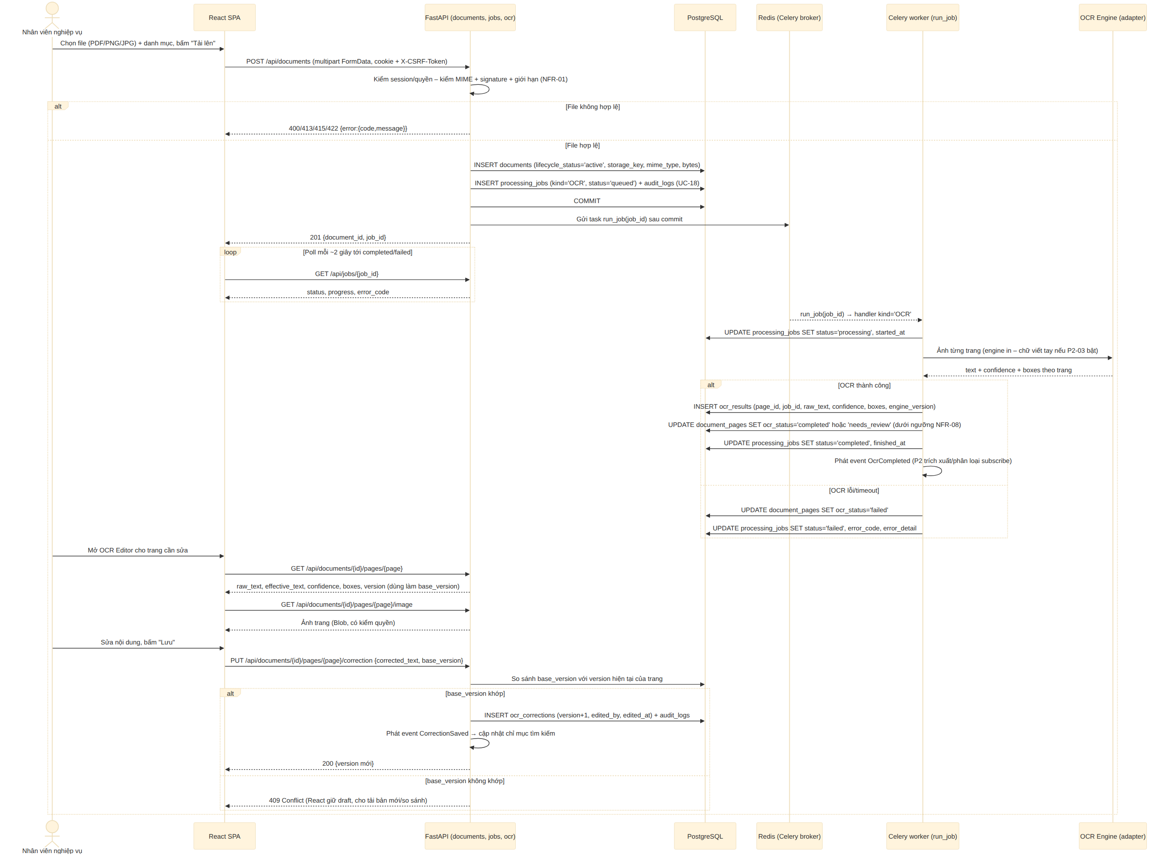
Hình 3. Sequence – Upload → OCR → Chỉnh sửa → Lưu

2. Luồng: Tìm kiếm → Xem/Preview (→ Highlight P2-02)
UC-04, UC-05a và UC-19. Kết quả lọc theo quyền; ảnh trang lấy qua endpoint có kiểm quyền; highlight là nhánh tùy chọn khi cờ highlight bật.
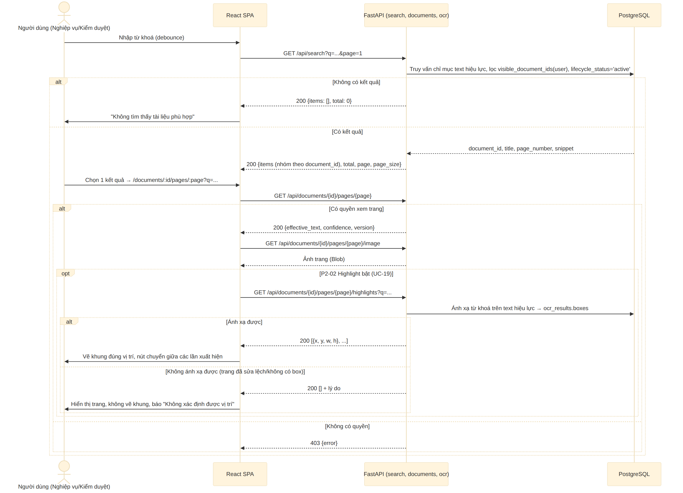
Hình 4. Sequence – Tìm kiếm → Xem/Preview → Highlight

3. Luồng: Gửi duyệt → Duyệt → Xuất bản (P2-01)
UC-14, UC-13, UC-15. Mọi chuyển trạng thái đi qua POST /api/documents/{id}/approval/{action}; server kiểm state machine, chuyển sai trả 409; người gửi nhận thông báo.
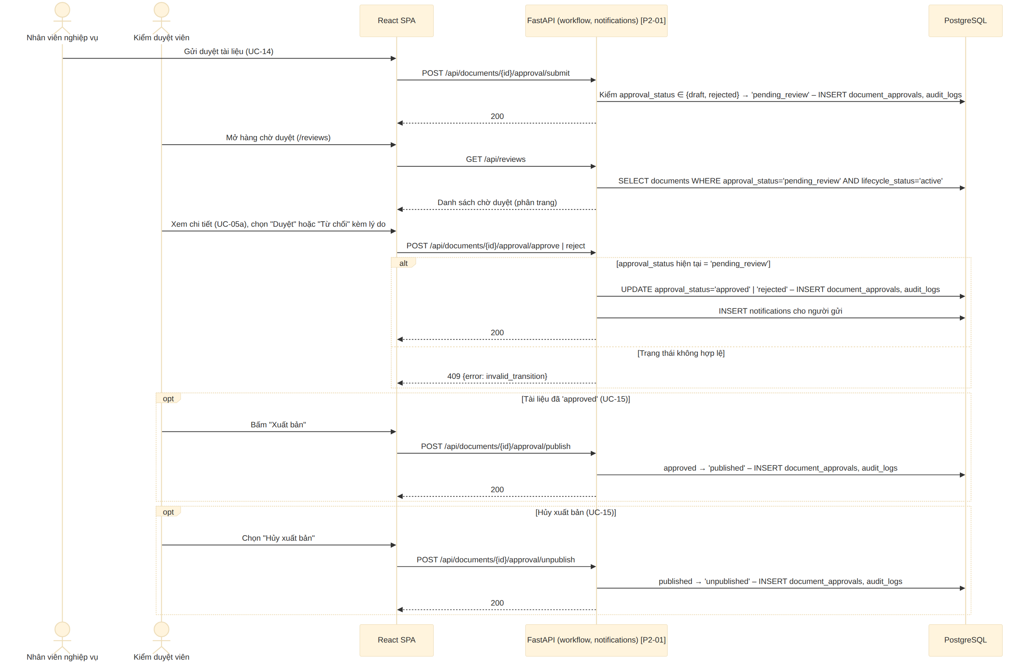
Hình 5. Sequence – Gửi duyệt → Duyệt/Từ chối → Xuất bản/Hủy xuất bản

4. Luồng: Xóa mềm → Khôi phục → Xóa cứng quá hạn (D-05)
UC-05, UC-05b. Khôi phục được trong SOFT_DELETE_RETENTION_DAYS; quá hạn, Celery beat xóa cứng dữ liệu và file, giữ audit.
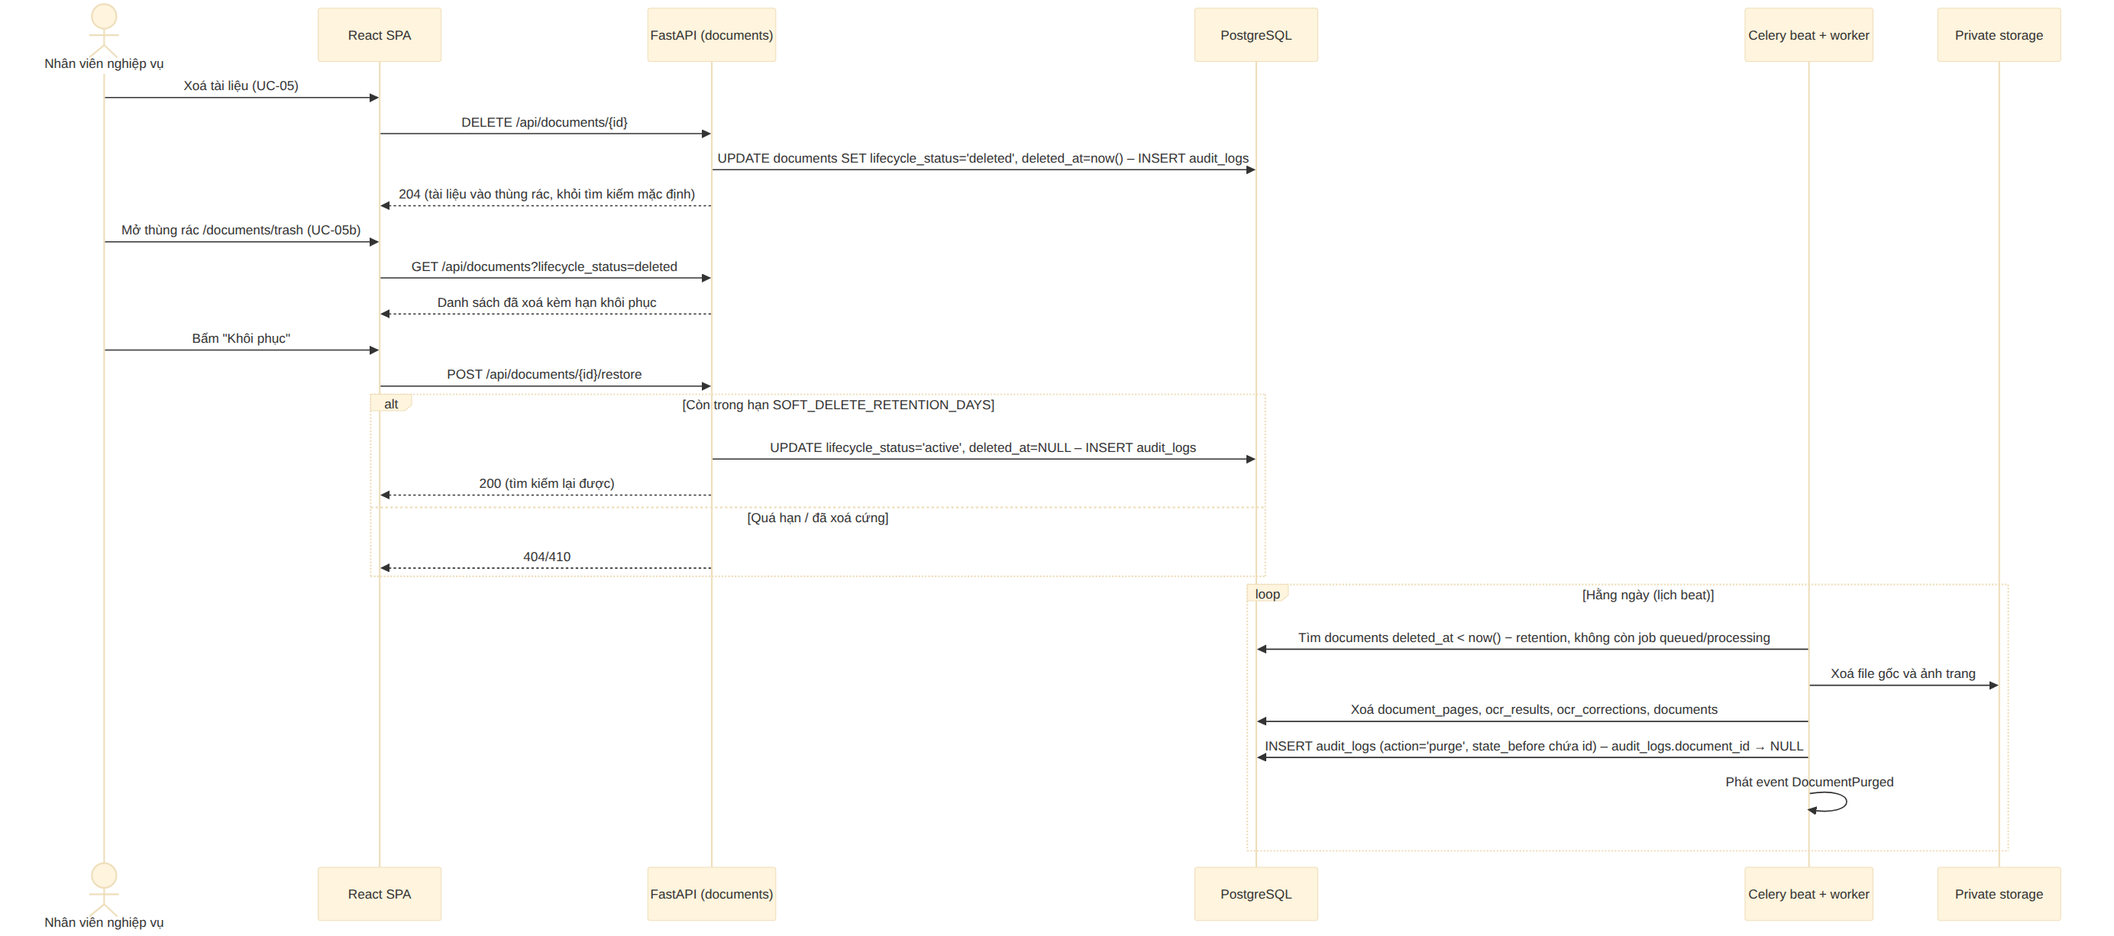
Hình 6. Sequence – Xóa mềm, khôi phục và purge quá hạn

5. Luồng: OCR xong → Trích xuất trường và Phân loại (P2-04, P2-05)
UC-21, UC-22. Module P2 đăng ký nhận event OcrCompleted và tạo job của riêng mình (kind EXTRACT, CLASSIFY); khi cờ tắt thì không có subscriber và luồng MVP không đổi.
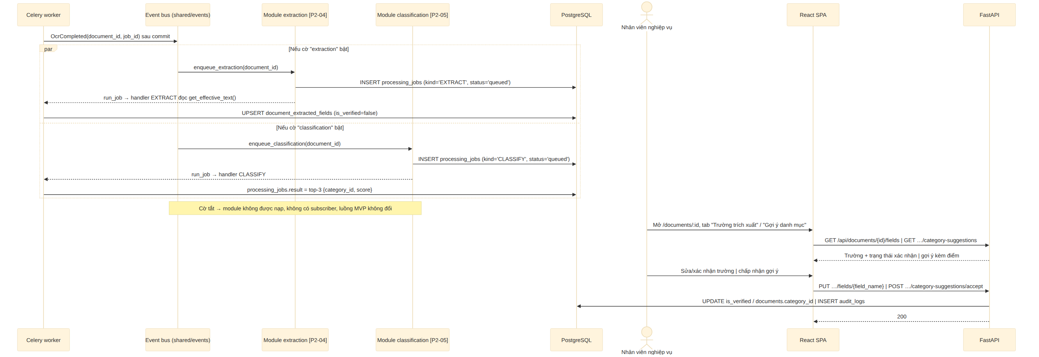
Hình 7. Sequence – OcrCompleted → trích xuất trường và phân loại tự động

IV. Thiết kế cơ sở dữ liệu (ERD)
ERD giữ nguyên 16 bảng của v2 (khớp SDD v0.5 mục 6): v0.5 không thêm bảng và không đổi tên cột. Các tính năng P2 dùng bảng đã có; thay đổi dữ liệu duy nhất là thêm giá trị cho processing_jobs.kind, ràng buộc UNIQUE của document_extracted_fields và quy tắc ON DELETE của audit_logs.document_id, mỗi thay đổi nằm trong migration riêng của module liên quan. Session web lưu trong Redis nên không có bảng session.
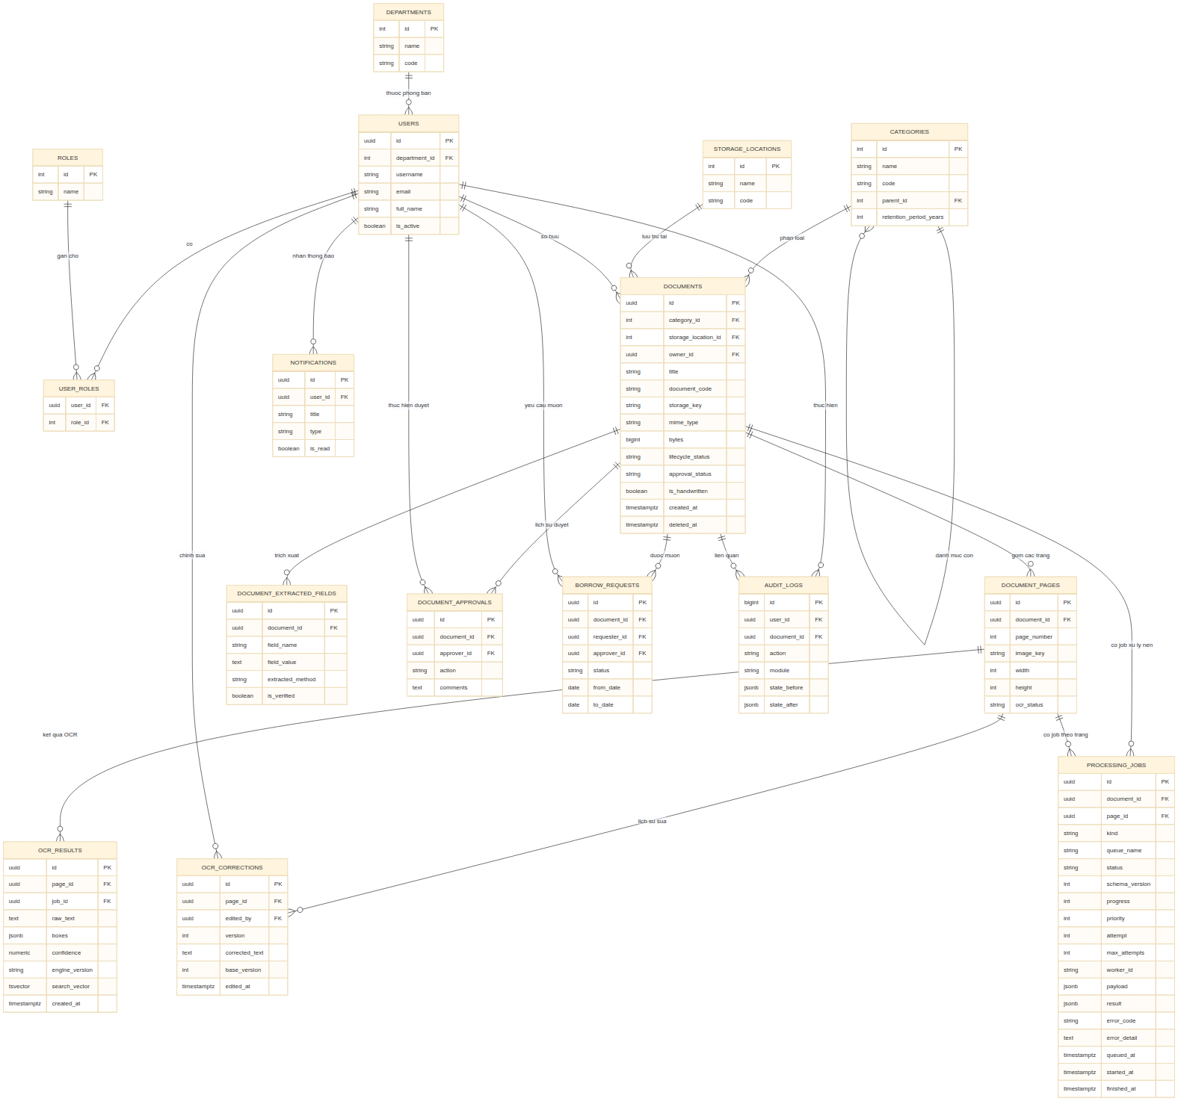
Hình 8. Lược đồ ERD (16 bảng, tên trường theo SDD v0.5 mục 6)

Mô tả các thực thể
Thực thể | Vai trò / Ý nghĩa | Quan hệ chính | Giai đoạn
DEPARTMENTS | Phòng ban/đơn vị của người dùng; dùng cho phạm vi xem (D-02). | 1–n với USERS. | MVP
ROLES | Vai trò: Admin, Nhân viên nghiệp vụ, Kiểm duyệt viên. | n–n với USERS qua USER_ROLES. | MVP
USERS | Người dùng hệ thống (is_active để khóa tài khoản). | 1–n với DOCUMENTS (owner_id), OCR_CORRECTIONS, DOCUMENT_APPROVALS, BORROW_REQUESTS, AUDIT_LOGS, NOTIFICATIONS. | MVP
USER_ROLES | Bảng trung gian gán vai trò (n–n). | Liên kết USERS & ROLES. | MVP
CATEGORIES | Danh mục tài liệu, cây cha–con, thời hạn lưu trữ; ngừng dùng thay vì xóa (FR-02, UC-09). | 1–n với DOCUMENTS; tự tham chiếu (parent_id). | MVP
DOCUMENTS | Tài liệu: storage_key, mime_type, bytes, lifecycle_status (active/deleted) + deleted_at cho khôi phục/purge (D-05), approval_status (P2-01, cột riêng), is_handwritten (P2-03). | 1–n với DOCUMENT_PAGES, PROCESSING_JOBS, AUDIT_LOGS; P2: DOCUMENT_EXTRACTED_FIELDS, DOCUMENT_APPROVALS, BORROW_REQUESTS. | MVP
DOCUMENT_PAGES | Từng trang: image_key, width/height, ocr_status (pending/completed/failed/needs_review). | n–1 với DOCUMENTS; 1–n với OCR_RESULTS, OCR_CORRECTIONS, PROCESSING_JOBS. | MVP
OCR_RESULTS | Kết quả OCR thô theo trang: raw_text, boxes (JSONB, dùng cho highlight P2-02), confidence (nullable), engine_version (phân biệt engine in/chữ viết tay), search_vector, job_id. | n–1 với DOCUMENT_PAGES; n–1 với PROCESSING_JOBS. | MVP
OCR_CORRECTIONS | Phiên bản chỉnh sửa theo trang (version, base_version, corrected_text, edited_by, edited_at); 409 khi xung đột; nguồn cho so sánh phiên bản (P2-06) và rollback OCR (P2-09). | n–1 với DOCUMENT_PAGES; n–1 với USERS. | MVP
PROCESSING_JOBS | Job nền: kind (OCR – MVP; EXTRACT, CLASSIFY, BULK_IMPORT – P2; EMBED – P3), status (queued/processing/completed/failed), progress, attempt, error_code/error_detail, payload/result (gợi ý phân loại, báo cáo import). | n–1 với DOCUMENTS; n–1 với DOCUMENT_PAGES (tùy chọn). | MVP
AUDIT_LOGS | Nhật ký append-only, state_before/state_after (JSONB) cho rollback (P2-09); document_id ON DELETE SET NULL để giữ log sau purge. | n–1 với USERS, DOCUMENTS. | MVP
DOCUMENT_APPROVALS | Lịch sử submit/approve/reject/publish/unpublish (append-only); trạng thái hiện tại ở documents.approval_status. | n–1 với DOCUMENTS; n–1 với USERS (approver_id). | P2 (P2-01)
DOCUMENT_EXTRACTED_FIELDS | Trường trích xuất key–value, extracted_method, is_verified; UNIQUE(document_id, field_name) thêm ở migration P2-04. | n–1 với DOCUMENTS. | P2 (P2-04)
STORAGE_LOCATIONS | Kho/kệ lưu hồ sơ bản cứng; documents.storage_location_id chỉ thêm khi P2-07 triển khai. | 1–n với DOCUMENTS. | P2 (P2-07)
BORROW_REQUESTS | Yêu cầu mượn: status pending/approved/rejected/returned, from_date, to_date; quá hạn được tính, không lưu cột. | n–1 với DOCUMENTS; n–1 với USERS (requester_id, approver_id). | P2 (P2-07)
NOTIFICATIONS | Thông báo trong hệ thống (kết quả duyệt, mượn/trả, quá hạn). | n–1 với USERS. | P2 (P2-07, P2-01)

Ghi chú thiết kế
- Ba cột trạng thái tách riêng: documents.lifecycle_status (vòng đời), processing_jobs.status (xử lý nền), documents.approval_status (P2-01). Không dùng một cột status cho nhiều quy trình; sửa OCR không tự đổi approval_status.
- DOCUMENT_PAGES là đơn vị xử lý OCR, lưu ảnh và trạng thái theo trang → phục vụ UC-02, UC-03, UC-04 (trả số trang), UC-05a và UC-19.
- Tìm kiếm chạy trên text hiệu lực (bản ocr_corrections mới nhất nếu có, ngược lại raw_text); chỉ mục cập nhật khi có event CorrectionSaved. Cấu hình tiếng Việt cần đo recall trước khi chốt full-text search (SDD §6).
- PROCESSING_JOBS là hàng đợi dùng chung cho mọi loại job qua kind; retry idempotent theo khóa (document_id, kind) khi còn job queued/processing (FR-04). Tính năng mới chỉ cần thêm giá trị kind, không thêm bảng.
- AUDIT_LOGS append-only; state_before/state_after cho phép rollback (UC-08b) bằng cách tạo thay đổi mới, không sửa lịch sử.
- Xóa cứng quá hạn (UC-05b) xóa theo thứ tự ocr_results/ocr_corrections → document_pages → documents và file trong storage; audit giữ lại nhờ ON DELETE SET NULL.

V. Bảng truy vết Use Case
Bảng này khớp với SDD v0.5 mục 9 (truy vết yêu cầu) và Đặc tả đề tài v0.5 mục 4.7 (ánh xạ module/feature).
Use Case | Tên | Nhóm | Yêu cầu SDD | Module / Feature
UC-00 | Đăng nhập / Đăng xuất | MVP | FR-01 | auth / auth
UC-01 | Upload tài liệu | MVP | FR-03 | documents / documents
UC-02 | Thực hiện OCR | MVP | FR-04 | jobs, ocr / jobs
UC-03 | Chỉnh sửa OCR | MVP | FR-05 | ocr / ocr
UC-04 | Tìm kiếm tài liệu | MVP | FR-06 | search / search
UC-05 | Quản lý tài liệu (CRUD) | MVP | FR-07 | documents / documents
UC-05a | Xem / Preview | MVP | FR-06, FR-07 | documents, ocr / ocr
UC-05b | Thùng rác, khôi phục, purge | MVP | FR-07 (D-05) | documents / documents
UC-06 | Quản lý người dùng | MVP | FR-01 | users / admin
UC-07 | Xem Dashboard | MVP | FR-08 | dashboard / dashboard
UC-08 | Xem Audit Log | MVP | FR-08 | audit / admin
UC-09 | Quản lý danh mục | MVP | FR-02 | categories / admin
UC-18 | Ghi nhận Audit Log | MVP | FR-08 | audit (dùng chung)
UC-13, UC-14, UC-15 | Gửi duyệt, duyệt/từ chối, xuất bản | P2 | P2-01 | workflow / workflow
UC-19 | Highlight trên ảnh/file scan | P2 | P2-02 | search (highlight) / highlight
UC-20 | OCR chữ viết tay | P2 | P2-03 | ocr (handwriting) / handwriting
UC-21 | Trích xuất trường | P2 | P2-04 | extraction / extraction
UC-22 | Phân loại tự động | P2 | P2-05 | classification / classification
UC-12 | So sánh phiên bản | P2 | P2-06 | ocr (versions) / versions
UC-11, UC-16 | Mượn hồ sơ, duyệt mượn và trả | P2 | P2-07 | borrowing, notifications / borrowing
UC-23 | Bulk import | P2 | P2-08 | imports / imports
UC-08b | Rollback thay đổi | P2 | P2-09 | rollback / admin
UC-24 | Hỏi đáp tài liệu (RAG) | P3 | P3-01 | rag / chat (học kỳ sau)

Bước tiếp theo
- Hoàn thiện OpenAPI cho từng Use Case theo SDD mục 7 và sinh types cho React.
- Wireframe cho các màn hình ở SDD mục 15, gồm tab P2 trên trang chi tiết tài liệu.
- Migration Alembic theo module: lõi MVP ở M0–M3, P2 theo M4–M5 (SDD mục 10).

